Tài liệu Đặc tả Thiết kế Giải pháp
(Solution Design Specification - SDS)
QuickAssist – Trợ lý Ghi chú nhanh dựa trên AI
Người A, Người B, Người C, Người D
04/09/2026

Mục lục

Khi mở bằng Microsoft Word, chọn Update Field/Update Table để cập nhật số trang.

Quản lý Tài liệu
Trường | Nội dung
Phiên bản | 1.0
Trạng thái | Dự thảo (Draft)
Ngày | 04/09/2026
Tác giả | Người A, Người B, Người C, Người D
Giảng viên hướng dẫn | TS. Nguyễn Trọng Phúc
Mã tài liệu | QA-SDS-002

Bảng 1: Lịch sử Phiên bản
Phiên bản | Ngày | Tác giả | Nội dung Thay đổi
1.0 | 04/09/2026 | Nhóm 1 | Viết lại theo mẫu SDS; xác thực dùng Google OAuth; loại bỏ lịch trình cá nhân.

1 Giới thiệu

1.1 Mục đích
Tài liệu cung cấp thiết kế kỹ thuật chi tiết cho QuickAssist, một phần mở rộng trình duyệt giúp người dùng ghi chú nhanh nội dung web, quản lý thư viện ghi chú và tra cứu theo ngữ nghĩa. Tài liệu mô tả kiến trúc, thành phần, luồng xử lý, dữ liệu và công nghệ để nhóm triển khai thống nhất.

1.2 Tổng quan Dự án
QuickAssist cho phép người dùng bôi đen văn bản trên trang web để lưu ghi chú, duyệt/sửa/xóa note đã lưu, tìm kiếm trong thư viện bằng hybrid search và tìm các đoạn nổi bật trong trang. Extension sử dụng Google OAuth để xác thực; server điều phối lưu trữ, quota và dịch vụ AI.

1.3 Phạm vi

1.3.1 Trong Phạm vi
- Đăng nhập bằng Google OAuth 2.0 Authorization Code + PKCE với scope openid, email, profile.
- Ghi chú nhanh từ selection, có popup đếm ngược và hoàn tác.
- Quản lý note, phân mục, CRUD, cache IndexedDB và đồng bộ server.
- Tìm kiếm RAG-like theo user/category bằng BM25, vector similarity và reranking.
- Tìm đoạn nổi bật trong trang bằng Readability, session TTL và lưu các đoạn được chọn.
- Quota AI, logging, retry, cấu hình AI Provider và triển khai prototype.

1.3.2 Ngoài Phạm vi
- Trích xuất, xác nhận hoặc quản lý lịch trình cá nhân.
- Đăng nhập bằng mật khẩu, đăng ký tài khoản thủ công hoặc lưu mật khẩu Google.
- Chia sẻ note đa người dùng, CRM bên thứ ba và fine-tuning mô hình AI.
- Tự động gửi hành động thay người dùng trên nội dung web.

1.4 Tài liệu Tham khảo
- Báo cáo ý tưởng đề tài QuickAssist.
- Kịch bản chức năng QuickAssist.
- Kế hoạch phân công QuickAssist — bản ẩn danh Google OAuth.
- Google OAuth 2.0 / OpenID Connect documentation; PostgreSQL/pgvector documentation.

2 Giả định và Ràng buộc

2.1 Giả định
- Người dùng có tài khoản Google hợp lệ và chấp thuận scope tối thiểu.
- Google OAuth client ID, redirect URI theo môi trường và AI Provider đã được cấu hình an toàn.
- Trình duyệt mục tiêu là Chrome/Edge hỗ trợ Manifest V3.
- PostgreSQL có extension pgvector; server có thể truy cập AI Provider qua private network hoặc HTTPS.

2.2 Ràng buộc
- Công nghệ cốt lõi: TypeScript/Manifest V3, Python API, PostgreSQL/pgvector và AI adapter.
- Google OAuth, AI Provider và trình duyệt đều chịu rate limit/quota.
- Extension không chứa client secret hay provider secret; server là nơi đổi OAuth code và phát session.
- Prototype triển khai monolith để phù hợp phạm vi môn học, nhưng các module phải tách rời về contract.

3 Yêu cầu

3.1 Yêu cầu Chức năng (Functional Requirements)
Mã | Yêu cầu
FR-01 | Đăng nhập qua Google OAuth với PKCE; server xác minh state, nonce, issuer, audience, expiry và phát app session.
FR-02 | Người dùng có thể bôi đen văn bản, mở Ghi chú nhanh, hoàn tác trong 5 giây và lưu note có URL/title.
FR-03 | Hệ thống lưu note theo user; AI chunk/embed nếu đủ quota; hiển thị trạng thái SAVED/PROCESSING/READY/SKIPPED/FAILED.
FR-04 | Người dùng duyệt, lọc, sửa, xóa một hoặc nhiều note; extension cache-first bằng IndexedDB và đồng bộ incremental.
FR-05 | Người dùng tìm note theo toàn thư viện hoặc phân mục; server chỉ search pool thuộc user đó và trả top-k chunk.
FR-06 | Người dùng tìm nội dung trong trang qua Readability; session có TTL và chỉ lưu lâu dài các đoạn user chọn.
FR-07 | Hệ thống ghi quota ledger, requestId và log kỹ thuật không chứa token/nội dung nhạy cảm.

3.2 Yêu cầu Phi chức năng (Non-functional Requirements)
- Performance: popup phản hồi < 200 ms; CRUD API p95 < 500 ms; RAG p95 mục tiêu < 8 giây ở cấu hình demo.
- Security: mọi API dữ liệu xác thực bằng app access token và kiểm tra ownership; không lưu mật khẩu Google.
- Reliability: retry theo exponential backoff cho lỗi mạng/5xx; idempotency key tránh tạo note trùng.
- Maintainability: API versioned /api/v1, OpenAPI, biến cấu hình bên ngoài và migration versioned.
- Usability: có trạng thái loading/empty/error/undo rõ ràng; thao tác chính hỗ trợ keyboard.
- Resource constraints: giới hạn payload, timeout, concurrency và quota cho Google OAuth/AI/database.

4 Kiến trúc Giải pháp

4.1 Sơ đồ kiến trúc logic
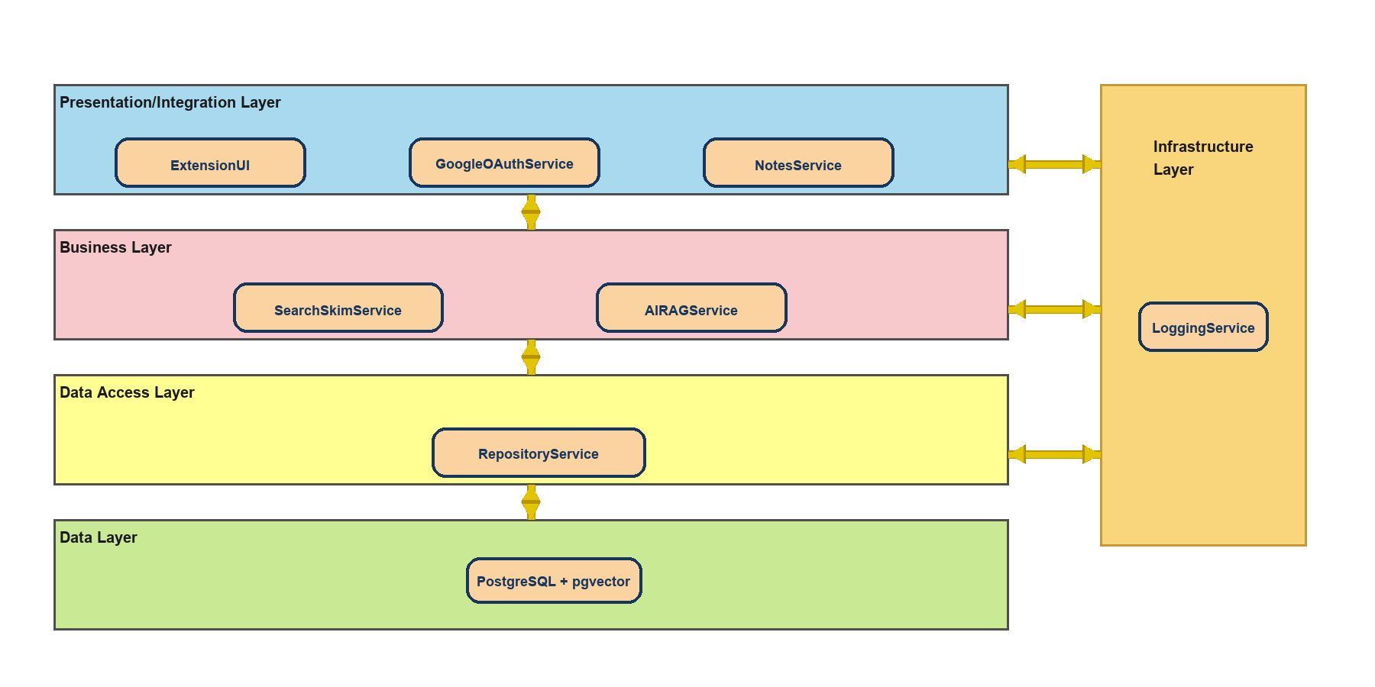
Hình 1: Sơ đồ kiến trúc logic

4.2 Sơ đồ kiến trúc vật lý
Với phạm vi môn học, hệ thống triển khai dạng monolith trên một máy chủ hoặc Docker Compose. Extension giao tiếp qua HTTPS; database và AI adapter đặt sau API. Khi cần mở rộng, API/worker có thể tách thành nhiều instance, còn database dùng connection pool và backup riêng.
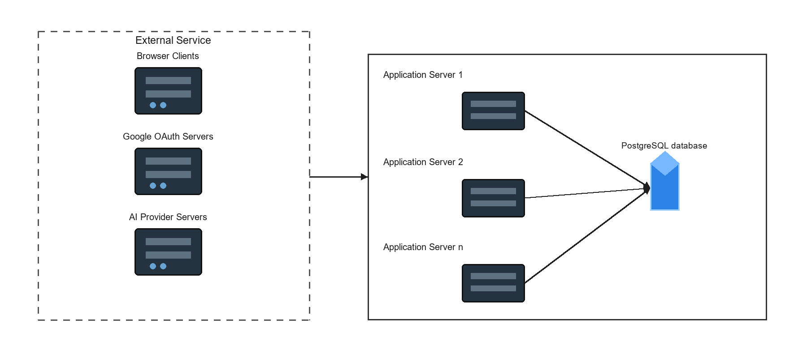
Hình 2: Sơ đồ kiến trúc vật lý

4.3 Sơ đồ Kiến trúc các thành phần
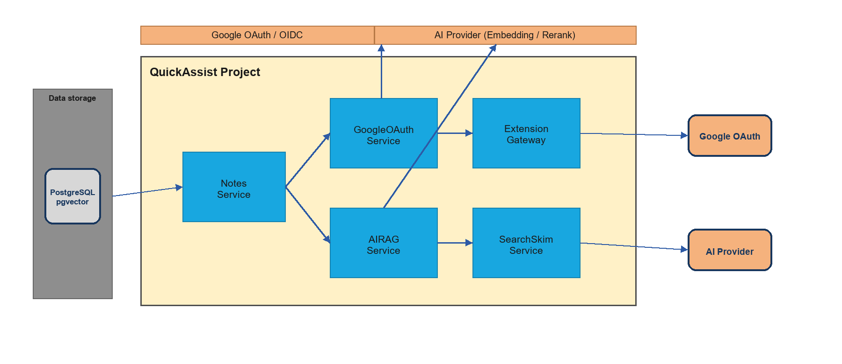
Hình 3: Thành phần kiến trúc tổng thể
- Hệ thống bên ngoài: Google OAuth Authorization Server và AI Provider.
- Ứng dụng lõi: Browser Extension, Google OAuth Module, Notes & Sync Module, Search & Skim Module, AI Adapter.
- Kho dữ liệu: PostgreSQL + pgvector, IndexedDB trên client, TTL store cho skim session.
- Tương tác chính: User → Extension → API → AI/Data; server phát app session sau Google OAuth.

5 Thiết kế Chi tiết

5.1 Sequence Diagram
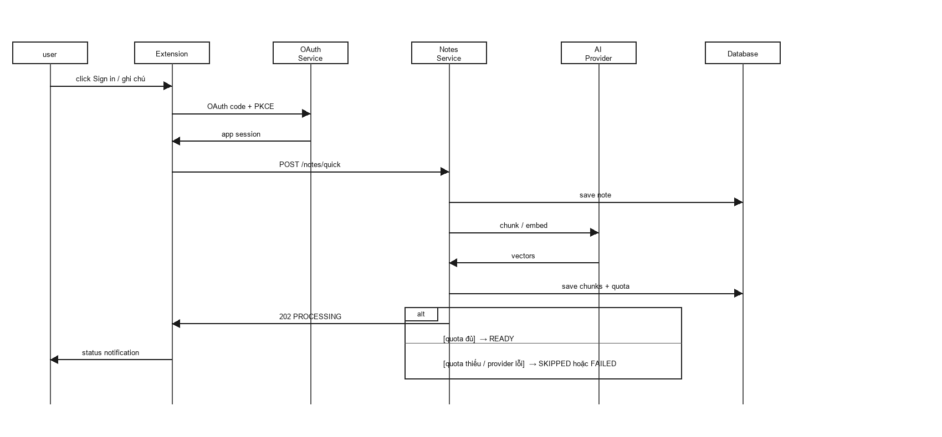
Hình 4: Luồng ghi chú nhanh và xử lý RAG
- User bôi đen nội dung, extension tạo popup undo 5 giây và pending action có idempotency key.
- API xác thực app session, kiểm tra ownership/category rồi lưu note; việc AI xử lý không giữ transaction DB.
- AI trả chunk/vector; server lưu vector, cập nhật quota ledger và đồng bộ trạng thái để client hiển thị.
- Nếu quota không đủ, note vẫn được lưu với trạng thái SKIPPED; nếu lỗi provider, trạng thái FAILED và có retry kiểm soát.

5.2 GoogleOAuthService (Xác thực và Phân quyền)
- Công nghệ: Google OAuth 2.0/OpenID Connect, browser identity flow, Python JWT/OIDC validation.
- Kích hoạt: user chọn đăng nhập trên extension; extension dùng Authorization Code Flow + PKCE.
- Chức năng: tạo/kiểm tra state và nonce, đổi code, xác minh ID token, ánh xạ google_sub sang users, phát app access/refresh token, logout local session.
- Giao diện tương tác: Google Authorization Server, Extension API client, session store/users table.

5.3 NotesSyncService (Ghi chú, CRUD và đồng bộ)
- Công nghệ: Python ASGI API, PostgreSQL, IndexedDB API ở extension.
- Chức năng: tạo note nhanh, GET/PUT/DELETE/bulk-delete, ownership check, version conflict, cache-first sync và pending action retry.
- Giao diện tương tác: Extension API client, Notes/Category repository, QuotaService và AIAdapter.

5.4 AIRAGService (Chunk, Embedding, Retrieval và Rerank)
- Công nghệ: AI adapter tới Dify/local provider, PostgreSQL pgvector, BM25 implementation.
- Chức năng: semantic chunking, embedding, HNSW/IVFFlat vector search, BM25, kết hợp kết quả, rerank/fallback và đo latency.
- Giao diện tương tác: NotesSyncService, SearchSkimService, AI Provider và note_chunks repository.

5.5 SearchSkimService (Tìm kiếm và nội dung trang)
- Công nghệ: Mozilla Readability trong extension, API session TTL và hybrid retrieval.
- Chức năng: làm sạch text trang, tạo skim session theo user/tab, search trong session, trả preview và chuyển selected chunks thành note.
- Dữ liệu skim chưa được user chọn chỉ tồn tại trong TTL store; session hết hạn trả HTTP 410.

6 Thiết kế Dữ liệu
Bảng | Trường chính | Mục đích
users | id UUID PK, google_sub UNIQUE, email UNIQUE, email_verified, display_name, avatar_url, status | Liên kết tài khoản Google; không lưu mật khẩu
user_preferences | user_id FK, auto_process, notification_flags, updated_at | Tùy chọn của người dùng
categories | id UUID PK, user_id FK, name, color, version | Phân mục note thuộc user
notes | id UUID PK, user_id FK, category_id, source_url/title, content, status, version, timestamps | Note chuẩn, soft delete để đồng bộ
note_chunks | id UUID PK, note_id/user_id FK, ordinal, text, embedding VECTOR, model_version, metadata | Chunk/vector cho RAG
quota_accounts / quota_ledger | user_id, remaining_units / operation, units, request_id | Quota hiện hành và audit append-only
idempotency_keys | user_id, key, request_hash, expires_at | Chống tạo trùng do retry
skim_sessions | session_id, user_id, tab_ref_hash, expires_at | Metadata session; text ở TTL store

- Index chính: notes(user_id, updated_at), notes(user_id, category_id), note_chunks(user_id, note_id) và vector index theo benchmark.
- Mọi query note/chunk/category có điều kiện user_id; user_id lấy từ auth context, không tin từ JSON client.
- Khi note đổi nội dung, vector cũ chỉ thay sau khi chunks mới được tạo thành công.

7 Công nghệ Sử dụng
- Browser Extension: TypeScript, Manifest V3, WebExtension APIs, IndexedDB và Mozilla Readability.
- Xác thực: Google OAuth 2.0/OpenID Connect, Authorization Code + PKCE.
- Backend: Python + ASGI framework, OpenAPI, migration framework và worker nền.
- Dữ liệu: PostgreSQL, pgvector; Redis-compatible TTL store tùy môi trường.
- AI: Dify hoặc llama.cpp/vLLM qua provider adapter; mock provider cho test.
- Triển khai: Docker Compose, biến môi trường/secret store, Git-based CI kiểm tra build/lint/test.

8 Bảo mật
- Google OAuth: scope tối thiểu openid/email/profile; validate state, nonce, PKCE verifier, issuer, audience và expiry. Không nhúng client secret trong extension.
- Session: app access token ngắn hạn, refresh token rotation/revocation; logout chỉ revoke local session QuickAssist.
- Authorization: mọi API có auth context và ownership check; 404 được dùng để che tài nguyên không thuộc user.
- Input: giới hạn body/ký tự, sanitize text/HTML, không render innerHTML không kiểm soát; page text là untrusted input với AI.
- Secrets: DATABASE_URL, OAuth config và AI key ở environment/secret store; không hard-code và không ghi log.
- Privacy: chỉ thu thập selection/page text sau thao tác rõ ràng; skim text có TTL, log không chứa raw note/token.

9 Triển khai
- Môi trường prototype: Docker Compose gồm API/worker, PostgreSQL+pgvector và AI adapter/provider tùy chọn.
- Cấu hình chính: GOOGLE_CLIENT_ID, OAUTH_REDIRECT_URI, GOOGLE_ISSUERS, APP_TOKEN_TTL, DATABASE_URL, AI_PROVIDER, AI_BASE_URL, SESSION_TTL, MAX_PAGE_CHARS.
- Quy trình: migration DB → khởi động API/AI → health check → build extension với API base URL → smoke test Google OAuth, quick note, CRUD, RAG và skim.
- Khả năng mở rộng: tách worker AI, chạy nhiều API instance, connection pool DB, rate limit/circuit breaker cho provider.

10 Xử lý Lỗi và Giảm thiểu Rủi ro
Rủi ro / lỗi | Biện pháp Giảm thiểu
Google OAuth state/nonce/token không hợp lệ | Reject request, log requestId an toàn, yêu cầu đăng nhập lại; test issuer/audience/expiry và redirect URI theo môi trường.
AI provider timeout hoặc lỗi 5xx | Timeout, exponential backoff có jitter, circuit breaker; rerank fallback về hybrid score; note giữ FAILED để retry.
Quota không đủ | Ghi ledger nguyên tử; note vẫn SAVED nhưng SKIPPED; UI nêu rõ lý do và không trừ quota khi silent skip.
Truy cập chéo note user | Repository bắt buộc user_id; IDOR integration test; trả 404 thay vì lộ tồn tại tài nguyên.
Đồng bộ IndexedDB/server xung đột | version/updatedAt, 409 conflict, optimistic update và option tải bản mới/lưu bản sao.
Readability/trang dài không ổn định | Giới hạn payload, bộ trang test, fallback và thông báo khi không trích được nội dung.
Rate limit/DB không khả dụng | 429/5xx retry có giới hạn, connection pool, health/readiness checks và log/metric theo stage.

